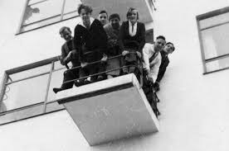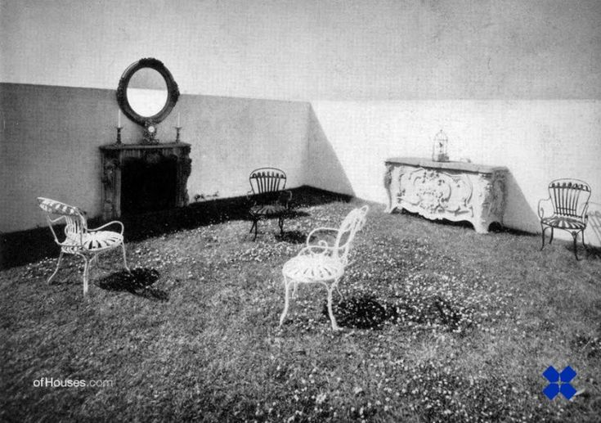

L'atelier BIHH (Brussels Innovative Housing Hypothesis) s'inscrit dans une démarche de recherche sur les nouvelles formes d'habitat urbain au sein de la Région de Bruxelles-Capitale. Pour l'année académique 2025-26, la thématique de l'atelier incite à questionner les configurations des espaces extérieurs construits, tels que les balcons, loggias et terrasses, dans le cadre de la conception et de la transformation des immeubles d'habitation. Bien souvent, ces espaces sont régis par des considérations économiques, normatives et accessorielles, malgré leur rôle fondamental dans la définition des immeubles collectifs. Heureusement, un regain d'intérêt pour ces espaces s'est manifesté ces dernières années, accentué par des enjeux tels que les pandémies, les défis climatiques et les évolutions du marché immobilier, soulignant la nécessité de repenser ces espaces en termes de dimensions, de quantité et de formes.
Au niveau normatif, la Région de Bruxelles-Capitale impose, à travers la réglementation régionale « good living », la présence d'un espace extérieur minimum pour chaque logement afin d'améliorer la qualité spatiale et la résilience climatique :

« Article 13 - Espaces extérieurs
§ 1.(…), tout logement dispose d'un espace extérieur privatif d'une superficie minimale de 4 m² augmentée de minimum 2 m² par chambre au-delà de la première chambre. Cet espace extérieur dispose d'une profondeur minimale de 1,5 m.
§ 2. (…), tout immeuble collectif comportant plus de dix logements dispose d'un espace extérieur partagé aménagé pour permettre la rencontre et la convivialité.»

L'atelier se concentrera sur ces espaces extérieurs, qui déterminent souvent l'esthétique globale des immeubles urbains. L'objectif est de repenser l'immeuble d'habitat à Bruxelles en remettant en question les paradigmes existants relatifs aux balcons, loggias et terrasses. Nous chercherons à réévaluer leur configuration et leur rôle dans le contexte urbain, en les concevant de manière plus architecturale et plaisante, tout en redéfinissant leur interaction avec les espaces privés et leur contribution à la vie collective de l'immeuble. L'atelier explorera également comment ces nouvelles approches peuvent engendrer des configurations innovantes d'immeubles et de nouvelles typologies d'habitat.

Constat:
Depuis près d'un siècle, les espaces extérieurs ont acquis une importance croissante, devenant des instruments de démonstration de l'engagement social des architectes, passant d'une expression politique autoritaire à une manifestation du grand collectif (cf. Elements of Architecture). Dans la typologie de la maison bruxelloise du XIXe siècle, le balcon, situé au premier étage, offrait un espace d'exposition sociale lors d'occasions particulières. Dans les immeubles d'habitation sociale, les balcons ont été introduits pour assurer l'hygiène du logement, favorisant une bonne ventilation. Cependant, dans de nombreuses configurations, ces espaces ont été conçus davantage pour des raisons symboliques que pour des considérations de confort ou de fonctionnalité. Souvent trop étroits pour être véritablement vécus, ils ont été perçus comme superflus ou non essentiels, bien qu'ils aient joué un rôle crucial dans la sécurité en matière d'évacuation d'urgence.
Pour interroger cette réalité, nous souhaitons intégrer d'une part les réflexions contemporaines sur les énergies renouvelables et d'autre part les recommandations de l'OMS en matière de santé publique, notamment concernant la lutte contre la sédentarité et ses nombreuses pathologies associées, tout en garantissant la sécurité en cas d'urgences d'évacuation.
L'objectif des projets de cette année est d'explorer comment une réévaluation des qualités spatiales des espaces extérieurs peut également améliorer les qualités spatiales des plans, des coupes et des façades des logements, et même conduire à de nouvelles typologies d'habitat urbain pour l'avenir.

Exercices:
L'année comportera deux exercices qui allient l'étude de situations existantes (conférences, analyses personnelles, relevés, redessins) à la conception créative et innovante de projets sur un site donné. Cet ensemble vise à constituer une culture de l'habitat bruxellois, tout en confrontant les problématiques actuelles et futures.
Exercice n°1 : Habiter l’extérieur
Comment la « libération » du balcon peut-elle engendrer une nouvelle manière de penser l'immeuble d'habitat urbain entre mitoyens ? Comment cette « libération » s'exprimerait-elle selon les différents gabarits ou types de parcelles ?
Exercice n°2 : L'extérieur en relation avec l’urbain
Comment les espaces extérieurs des immeubles urbains peuvent-ils collaborer avec l’espace public ou l’espace collectif privé ? Proposer une nouvelle configuration de l’immeuble de logement et de ses espaces extérieurs, au niveau de l'identité et de la manière de vivre, pour définir une nouvelle urbanité pour Bruxelles.
Pour chaque exercices l’étudiant aura le choix entre plusieurs sites permettant d’aborder la question sous différentes configurations. Les deux projets sont menés individuellement.

